МИНИСТЕРСТВО НАУКИ И ВЫСШЕГО ОБРАЗОВАНИЯ   
РОССИЙСКОЙ ФЕДЕРАЦИИ

федеральное государственное автономное  
образовательное учреждение высшего образования  
«Самарский национальный исследовательский университет  
имени академика С.П. Королева»  
(Самарский университет)

Институт информатики, математики и электроники

Факультет информатики

Кафедра программных систем

**ОТЧЕТ**

по лабораторному практикуму по дисциплине

«Организация ЭВМ и вычислительных систем»

Студент В.Д. Гижевская

Руководитель Л.С. Зеленко

Самара 2019

СОДЕРЖАНИЕ

Лабораторная работа 1 «Арифметические и логические команды в ассемблере» 4

1.1 Теоретические основы лабораторной работы 4

1.2 Задание 5

1.3 Схема алгоритма 5

1.4 Решение 7

1.5 Результаты тестирования 8

Лабораторная работа 2 «Арифметические команды и команды переходов в ассемблере» 10

2.1 Теоретические основы лабораторной работы 10

2.2 Задание 10

2.3 Схема алгоритма 11

2.4 Решение 13

2.5 Результаты тестирования 15

Лабораторная работа 3 «Команды работы с массивами и стеком» 16

3.1 Теоретические основы лабораторной работы 16

3.2 Задание 16

3.3 Схема алгоритма 17

3.4 Решение 17

3.5 Результаты тестирования 19

Лабораторная работа 4 «Изучение работы математического сопроцессора в среде Assembler» 21

4.1 Теоретические основы лабораторной работы 21

4.2 Задание 22

4.3 Схема алгоритма 23

4.4 Решение 23

4.5 Результаты тестирования 25

Лабораторная работа 5 «Нахождение корней уравнения методом Ньютона на языке ассемблера» 27

5.1 Теоретические основы лабораторной работы 27

5.2 Задание 27

5.3 Схема алгоритма 28

5.4 Решение 28

5.5 Результаты тестирования 31

Лабораторная работа 6 «Вычисление определенного интеграла методом Симпсона на языке ассемблера» 33

6.1 Теоретические основы лабораторной работы 33

6.2 Задание 33

6.3 Схема алгоритма 34

6.4 Решение 34

6.5 Результаты тестирования 36

Лабораторная работа 7 «Вычисление суммы ряда на языке ассемблера» 38

7.1 Теоретические основы лабораторной работы 38

7.2 Задание 38

7.3 Схема алгоритма 39

7.4 Решение 39

7.5 Результаты тестирования 41

Список использованных источников 42

Лабораторная работа 1 «Арифметические и логические команды в ассемблере»

1.1 Теоретические основы лабораторной работы

1.1.1 Команда MOV

MOV используется для копирования значения из одного места в другое (mov dst, src) [1]. «Местом» может быть регистр, ячейка памяти или непосредственное значение:

mov eax 5; eax = 5, eax – регистр.

1.1.2 Арифметические команды [1]:

* ADD – сложение (add dst, src);
* SUB – вычитание (sub dst, src);
* IMUL – знаковое умножение (imul src; первый операнд – в EAX, результат – в EDX:EAX);
* IDIV – знаковое деление (idiv src; первый операнд – в EDX:EAX, результат – в EAX).

1.1.3 Команды преобразования знака:

* CDQ – обеспечивает преобразование двойного слова в учетверенное слово (копирует знаковый бит регистра ЕАХ на все биты регистра EDX).

1.1.4 Логические команды:

* SHR – логический (беззнаковый) сдвиг вправо (shr opr, cnt);
* SHL – логический (беззнаковый) сдвиг влево (shl opr, cnt).

Команды сдвига используются для умножения и деления на степени двойки: сдвиг влево на $n$ разрядов соответствует умножению на $2^{n}$, сдвиг вправо – делению на $2^{n}$.

1.1.5 Команды переходов:

* JE/JZ – переход по указанному адресу, если равно или при нуле в результате (je addr/jz addr);
* JMP – безусловный переход по указанному адресу (jmp addr).

1.1.6 Команды работы со стеком:

* PUSH – помещает содержимое источника в стек (push src);
* POP – помещает в приемник значение из вершины стека (pop dst). POP выполняет действие, полностью обратное PUSH.

Команда PUSH практически всегда используется в паре с POP.

1.2 Задание

1. В программе необходимо реализовать функцию вычисления целочисленного выражения (с * b – 24 + a) / (b / 2 * c – 1) на встроенном ассемблере MASM в среде Microsoft Visual Studio на языке C++.
2. Значения переменных передаются в качестве параметров функции.
3. Результат выводить в консольном приложении (проект – консольное приложение Win32).
4. В программе реализовать ввод переменных из командной строки и вывод результата на экран.
5. Все параметры функции 32-битные числа (знаковые и беззнаковые).
6. Первые строки функции вычисления выражения заносят значения аргументов функции в соответствующие регистры.
7. Необходимо реализовать проверки вводимых данных и вычисления отдельных операций. Например, проверка деления на 0.
8. В качестве комментария к каждой строке необходимо указать, какой промежуточный результат, в каком регистре формируется.
9. По возможности использовать команды сдвига.

1.3 Схема алгоритма

На рисунке 1.1 приведена схема алгоритма вычисления целочисленного выражения (с * b – 24 + a) / (b / 2 * c – 1) в соответствии с заданием 1. Исходные данные (переменные a, b, c) вводятся пользователем. Происходит вычисление знаменателя (b / 2 * c – 1), а затем, если знаменатель не равен 0, вычисляется числитель (с * b – 24 + a), после чего программа выводит результат их деления.

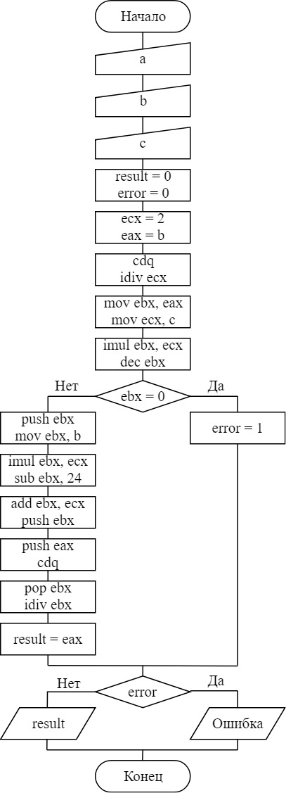  
Рисунок 1.1 – Схема алгоритма вычисления исходного выражения

1.4 Решение

#include <iostream>

using namespace std;

// функция вычисления выражения (c*b - 24 + a)/((b/2)*c - 1);

bool err = 0;

int calc(int a, int b, int c)

{

int result = 0;

__asm {

mov ecx, 2 // ecx = 2

mov eax, b // eax = b

cdq

idiv ecx // eax = b/2

mov ebx, eax// ebx = eax

mov ecx, c // ecx = c

mov eax, a // eax = a

imul ebx, ecx //ebx = (b/2)*c

dec ebx // ebx = (b/2)*c - 1

je error;//проверка деления на 0

push ebx

mov ebx, b // ebx = b

imul ebx, ecx //ebx = c*b

sub ebx, 24// ebx = c*b - 24

add ebx, eax // ebx = c*b - 24 + a

push ebx

pop eax // eax = c*b - 24 + a

cdq

pop ebx // ebx = (b/2)*c - 1

idiv ebx // eax = (c*b - 24 + a)/((b/2)*c - 1)

jmp exit_1;

error:

mov err, 1;

exit_1:

mov result, eax;//result = (c*b - 24 + a)/((b/2)*c - 1)

}

return result; // возвращаем результат вычисления выражения

}

int main()

{

setlocale(LC_ALL, "Russian");

int a, b, c;

cout << "Гижевская Валерия 6113 Вариант 52" << endl;

cout << "(c*b - 24 + a)/((b/2)*c - 1)" << endl;

cout << "a = ";

cin >> a;

cout << "b = ";

cin >> b;

cout << "c = ";

cin >> c;

int resA = calc(a, b, c);

if (err == 1)

{

cout << "Ошибка! Деление на ноль\n";

}

else {

cout << "\nРезультат Assembler = " << resA << endl;

int resCpp = (c * b - 24 + a) / ((b / 2) * c - 1);

cout << "Результат C++ = " << resCpp << endl;

}

system("PAUSE");

return 0;

}

1.5 Результаты тестирования

Для проверки работоспособности программы были выполнены тесты, результаты которых приведены на рисунке 1.2 и 1.3. При значениях аргумента a = 50, b = 4, c = 1 результат работы программы равен 30. При значениях аргумента b = 2, c = 1 программа выдает ошибку.

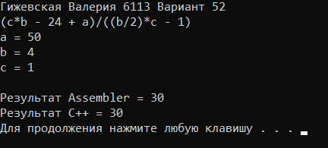  
Рисунок 1.2 – Вычисление выражения при a = 50, b = 4, c = 1

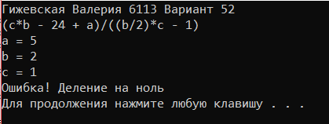  
Рисунок 1.3 – Вывод ошибки при делении на 0

Лабораторная работа 2 «Арифметические команды и команды переходов в ассемблере»

2.1 Теоретические основы лабораторной работы

В лабораторной работе были использованы команды языка ассемблера, приведенные в подразделе 1.1, а также следующие команды [2]:

* ADC – сложение с переносом (adc dst, src);
* INC – инкремент (увеличение на 1) значения (inc src);
* OR – логическое побитовое ИЛИ (or opr1, opr2);
* CMP – сравнение двух значений (регистр, область памяти, непосредственное значение) с установкой флагов (cmp opr1, opr2);
* JG – переход по указанному адресу, если первый из сравниваемых операндов больше второго (jg addr);
* JL – переход по указанному адресу, если первый из сравниваемых операндов меньше второго (jl addr);
* JO – переход по указанному адресу, если есть переполнение (jo addr).

2.2 Задание

1. В программе необходимо реализовать функцию вычисления заданного условного целочисленного выражения, используя команды сравнения, условного и безусловного переходов на встроенном ассемблере.

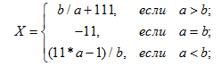

1. Результат $X$– целочисленный, возвращается из функции в регистре eax.
2. Значения переменных передаются в качестве параметров функции.
3. В программе реализовать вывод результата на экран.
4. Все параметры функции 32-битные числа.
5. Проверку деления на 0 реализовать также на встроенном ассемблере.
6. В качестве комментария к каждой строке необходимо указать, какой промежуточный результат, в каком регистре формируется.
7. По возможности использовать команды сдвига.

2.3 Схема алгоритма

На рисунке 2.1 приведена схема алгоритма вычисления выражения. В начале работы все исходные данные вводятся пользователем в консоли и записываются в регистры. Далее происходит сравнение переменных между собой и проверка на ноль в зависимости от результата сравнения. После чего выполняются вычисления значения выражения.

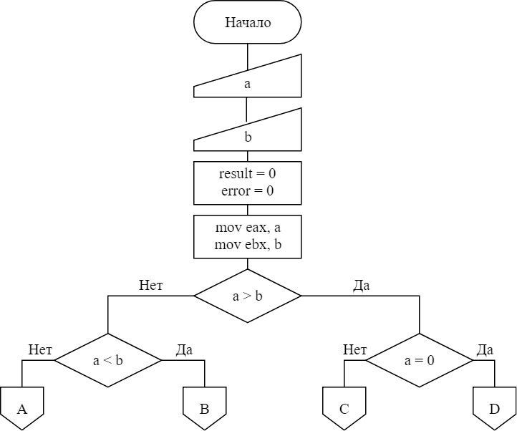

Рисунок 2.1 – Схема алгоритма вычисления исходного условного выражения (начало)

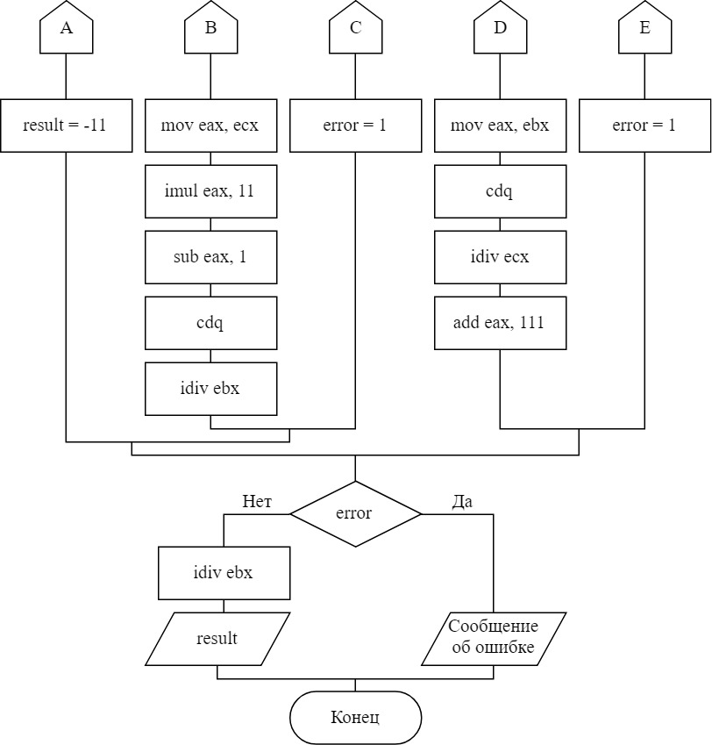

Рисунок 2.1 – Схема алгоритма вычисления исходного условного выражения (продолжение)

2.4 Решение

#include <iostream>

#include <stdio.h> // стандартный ввод/вывод

using namespace std;;

bool err = 0;

int calc(int a, int b) {

int res = 0;

__asm {

mov ecx, a; ecx = a

mov ebx, b; ebx = b

cmp ecx, ebx; сравнение a и b

jg l_bigger; переход если a > b

jl l_smaller; переход если a < b

mov eax, -11; eax = -11

jmp exit_1; переход на конец программы

l_bigger :

or ecx, ecx; сравнение a и 0

je error; ошибка деление на ноль

mov eax, ebx; eax = b

cdq; подготовка деления

idiv ecx; eax = b / a

add eax, 111; eax = a / b + 111

jmp exit_1; переход на конец программы

l_smaller :

or ebx, ebx; сравнение b и 0

je error; ошибка деление на ноль

mov eax, ecx; eax = a

imul eax, 11; eax = a * 11

sub eax, 1; eax = 11 * a - 1

cdq

idiv ebx; eax = (11 * a - 1) / b

jmp exit_1

error : mov err, 1

exit_1 :

mov res, eax; res = eax

}

return res;

}

void calc_cpp(int a, int b) {

if (a > b) {

if (a == 0) cout << "\n Результат С++: ошибка!\n";

else cout << "\n Результат С++: " << b / a + 111 << endl;

}

else if (a == b) {

cout << "\n Результат С++: " << -11 << endl;

}

else {

if (b == 0) cout << "\n Результат С++: ошибка!\n";

else cout << "\n Результат С++: " << (11 * a - 1) / b << endl;

}

}

int main()

{

setlocale(LC_ALL, "Russian");

int a, b;

bool m = true;

while (m) {

err = 0;

cout << "Гижевская Валерия \n Группа 6113 \n Лабораторная работа №2 \n Вариант 52\n" << endl;

cout << " | b/a + 111, a > b" << endl;

cout << " X = | -11, a = b" << endl;

cout << " | (11*a - 1)/b, a < b" << endl;

cout << endl;

cout << " a = ";

cin >> a;

cout << " b = ";

cin >> b;

int res = calc(a, b);

if (err == 1)

cout << "\n Ошибка! Деление на ноль." << endl;

else

cout << "\n Результат: X = " << res << endl;

calc_cpp(a, b);

cout << endl;

system("PAUSE");

system("cls");

}

return 0;

}

2.5 Результаты тестирования

Для проверки работоспособности программы были выполнены тесты, результаты которых приведены на рисунках 2.2 – 2.5.

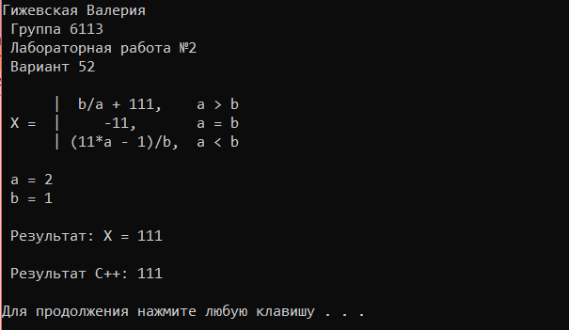  
Рисунок 2.2 – Вычисление выражения при a > b

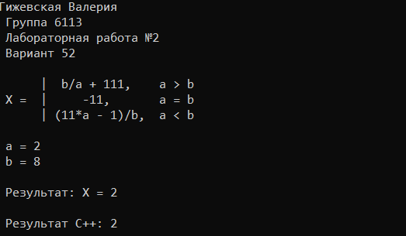  
Рисунок 2.3 – Вычисление выражения при a < b

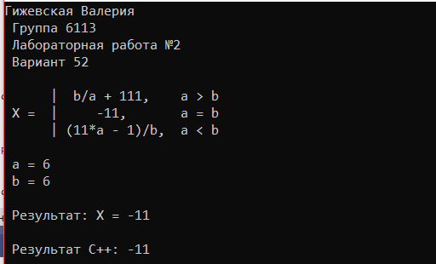  
Рисунок 2.4 – Вычисление выражения при a = b

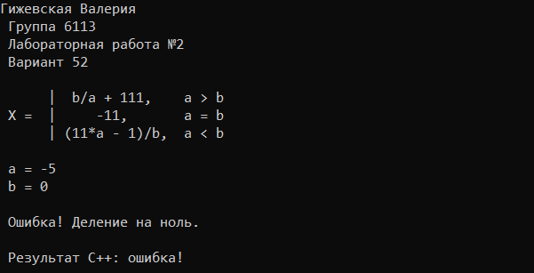  
Рисунок 2.5 – Вывод ошибки при делении на 0

Лабораторная работа 3 «Команды работы с массивами и стеком»

3.1 Теоретические основы лабораторной работы

В лабораторной работе были использованы команды языка ассемблера, приведенные в подразделе 1.1, а также следующие команды [3]:

* XOR ­– исключающее побитовое ИЛИ двух операндов (xor opr1, opr2);
* CMP – сравнение двух значений (регистр, область памяти, непосредственное значение) с установкой флагов (cmp opr1, opr2);
* JGE – переход по указанному адресу, если первый из сравниваемых операндов больше или равен второму (jge addr);
* JLE – переход по указанному адресу, если первый из сравниваемых операндов меньше или равен второму (jle addr);
* JECXZ – переход по указанному адресу, если значение в регистре ECX равно 0 (jecxz addr);
* LOOP – уменьшение счетчика (регистр ECX) на 1 и переход по указанному адресу, если значение в ECX не равно 0 (используется для организации цикла).

3.2 Задание

1. В программе необходимо реализовать функцию обработки элементов массива используя команды сравнения, переходов и циклов на встроенном ассемблере.
2. Результат – целочисленный, возвращается из функции регистре eax.
3. Массив передаётся в качестве параметра функции.
4. В программе реализовать вывод результата на экран.
5. В качестве комментария к каждой строке необходимо указать, какое действие выполняет команда относительно массива.

**Условие****:** *сформировать новый массив из одномерного массива A={a[i]} целых чисел по следующему правилу: $a_{i}=\frac{{(a}_{i}+\sum{a_{i}(i-нечетный)})}{MAX(A(a_{i}-четный))}$* .

3.3 Схема алгоритма

На рисунке 3.1 приведена схема алгоритма получения нового массива из исходного по данному в задании правилу. Исходные данные вводятся пользователем с консоли. Далее находятся сумма нечётных элементов и максимальный элемент введенного массива. Затем формируется результирующий массив из исходного на основании введенных данных, который после этого выводится на консоль.



Рисунок 3.1 – Схема алгоритма получения нового массива по заданному правилу (начало)



Рисунок 3.1 – Схема алгоритма получения нового массива по заданному правилу (продолжение)



Рисунок 3.1 – Схема алгоритма получения нового массива по заданному правилу (продолжение)



Рисунок 3.1 – Схема алгоритма получения нового массива по заданному правилу (окончание)

3.4 Решение

#include <iostream>

#include <stdio.h> // стандартный ввод/вывод

#include <iostream>

using namespace std;

int* calculator(int mas[], int n)

{

int* result = new int[n];

bool excep = 0;

__asm {

//запускаем цикл по массиву, чтобы найти сумму отрицательных и минимальный элемент

mov esi, mas; esi указывает на начало массива mas[]

mov ebx, 0; промежуточный результат суммы

mov ecx, n; счётчик цикла по всем элементам массива

jcxz success; перейти к мтеик success если длина массива ноль

mov eax, -100000; определяем первый элемент(далее - максимальный)

begin1_loop:

mov edx, [esi]; определяем текущий элемент массива mas[]

//сумма нечетных элементов

test edx, 1

jnz nechet;

jz onward; четное, переход на метку onward

nechet :

add ebx, edx; <ebx> = <ebx> +<edx>

jmp end1_loop;

onward:

//максимальный элемент

cmp edx, eax; сравниваем текущий элемент с max

jl end1_loop; если текущий элемент меньше максимального, переходим к метке end1_loop

mov eax, edx; иначе присваиваем новый максимальный элемент

end1_loop :

add esi, 4; переходим к следующему элементу массива mas[]

loop begin1_loop; повторяем цикл для всех элементов массива

add eax, 0; проверяем максимальный элемент на равенство нулю

jz error; переходим к метке error, если знаменатель равен нулю

push eax; загружаем mах элемент в стек

push ebx; загружаем сумму нечетных элементов в стек

//запускаем цикл по массиву, чтобы получить новый массив

mov esi, mas; esi указывает на начало массива mas[]

mov edi, result; edi указывает на начало массива result[]

mov ecx, n; счётчик цикла по всем элементам массива

pop ebx; извлекаем из вершины стека сумму нечетных элементов в <ebx>

pop n; извлекаем из вершины стека максимальный элемент в переменную n

begin3_loop :

mov eax, [esi]; определяем текущий элемент массива mas[]

add eax, ebx; <eax> = (a[i] + сумма нечетных элементов)

cdq; подготовка к делению

idiv n; <eax> = (a[i] + сумма нечетных элементов) / максимальный элемент

mov[edi], eax; записываем полученный элемент в массив result[]

end3_loop:

add esi, 4; переходим к следующему элементу массива mas[]

add edi, 4; переходим к следующему элементу массива result[]

loop begin3_loop; повторяем цикл для всех элементов массива

jmp success; переход без условия

error :

mov excep, 1;

success:

}

if (excep) throw exception("Попытка деления на ноль!");

return result;

}

void main()

{

while (true) {

system("cls");

int n;

setlocale(LC_ALL, "");

cout << "Гижевская Лера\nГруппа 6113\nВариант 52" << endl;

cout << "Задание:" << endl;

cout << "Сформировать новый массив из одномерного массива A={a[i]} целых чисел по следующему правилу:" << endl << endl;

cout << "a[i] = (a[i] + сумма нечетных элементов)/максимальный элемент" << endl;

cout << "Введите длину массива: ";

cin >> n;

int* mas1 = new int[n];

int* mas2 = new int[n];

int* mas3 = new int[n];

cout << endl;

cout << "Введите элементы массива: " << endl;

for (int i = 0; i < n; i++) { cin >> mas1[i]; mas3[i] = mas1[i]; }

cout << endl;

try {

mas2 = calculator(&*mas1, n);

cout << "Assembler : ";

for (int i = 0; i < n; i++) cout << mas2[i] << " ";

}

catch (exception e) { cout << e.what(); }

cout << "\nРезультат С++ : ";

int sum = 0;

bool f = false;

int max;

for (int i = 0; i < n; i++) {

if (mas3[i] % 2 == 0) {

if (!f) {

f = true;

max = mas3[i];

}

if (mas3[i] > max)

{

max = mas3[i];

}

}

else sum += mas3[i];

}

for (int i = 0; i < n; i++) {

if (max != 0) {

mas3[i] = (mas3[i] + sum) / max;

cout << mas3[i] << " ";

}

else cout << "Деление на ноль!" << endl;

}

cout << "\nСумма нечетных элементов : " << sum << endl;

cout << "\nМаксимальный элемент : " << max << endl;

system("PAUSE");

}

}

3.5 Результаты тестирования

Для проверки работоспособности программы были выполнены тесты, результаты которых приведены на рисунках 3.2 – 3.4.

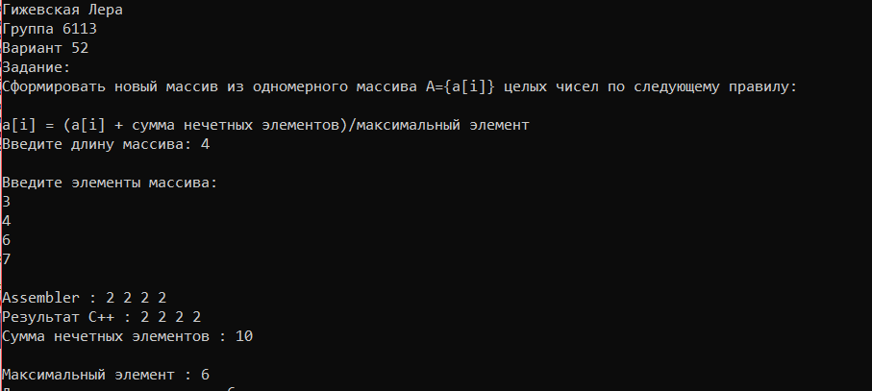  
Рисунок 3.2 – Выполнение программы с массивом из 4 элементов

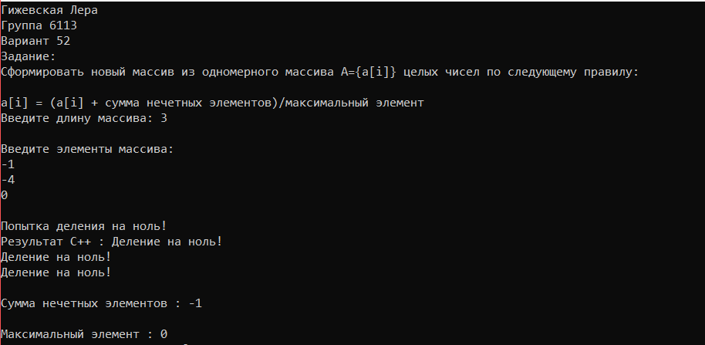  
Рисунок 3.3 – Вывод ошибки при делении на 0

Лабораторная работа 4 «Изучение работы математического сопроцессора в среде Assembler»

4.1 Теоретические основы лабораторной работы

4.1.1 Команда MOV [1]

MOV копирует значение из источника в приемник (mov dst, src).

4.1.2 Команды переходов:

* JA – переход по указанному адресу, если первый из сравниваемых операндов больше второго (ja addr);
* JB – переход по указанному адресу, если первый из сравниваемых операндов меньше второго (jb addr);
* JE/JZ – переход по указанному адресу, если равно или при нуле в результате (je addr/jz addr);
* JMP – безусловный переход по указанному адресу (jmp addr).

4.1.3 Команды управления сопроцессором [4]:

* FINIT – инициализация сопроцессора: установка начальных значений некоторых регистров FPU.

4.1.4 Команды передачи данных [4]:

* FLD – загрузка вещественного значения в вершину стека (fld src);
* FLD1 – загрузка в вершину стека константы 1 (fld1);
* FXCH – обмен значений между ST(0) и регистром, указанным операндом (fxch st(i)).

4.1.5 Арифметические команды [4]:

* FADDP – сложение с выталкиванием (faddp st(i), st; результат в ST(i), ST выталкивается);
* FSUBP – вычитание с выталкиванием (fsubp st(i), st; результат в ST(i), ST выталкивается);
* FSUBRP – реверсивное вычитание с выталкиванием (fsubrp st(i), st; вычитается ST(i) из ST, результат в ST(i), ST выталкивается);
* FMUL – умножение (fmul st, st(i) или fmul st(i), st; fmul без операндов – умножение ST(1) на ST(0) с выталкиванием);
* FMULP – умножение с выталкиванием (fmulp st(i), st; результат в ST(i), ST выталкивается);
* FDIVRP – реверсивное деление с выталкиванием (fdivrp st(i), st; делится ST на ST(i), результат в ST(i), ST выталкивается);
* FSQRT – вычисление квадратного корня от ST(0) (fsqrt).

4.1.6 Команды трансцендентных функций [4]:

* FCOS – вычисление косинуса от ST(0) (fcos);
* FPATAN – вычисление частичного арктангенса (fpatan; вычисляется арктангенс от ST(1)/ST(0), результат в ST(1), ST выталкивается).

4.1.7 Команды вещественного сравнения [4]:

* FCOMI – вещественное сравнение с установкой флагов основного процессора (fcomi st, st(i));
* FCOMIP – вещественное сравнение с выталкиванием и установкой флагов основного процессора (fcomi st, st(i); ST выталкивается).

4.2 Задание

1. В программе необходимо реализовать функцию вычисления заданного условного выражения на языке ассемблера с использованием команд арифметического сопроцессора.
$$X=\left\{\begin{matrix}\frac{2e^{b}+5}{e^{a}-3}, если a>b \\ \sqrt{2}{\left(a+b\right)}^{3}, если a=b \\ {10}^{a}+\sqrt{a-5}, если a<b\end{matrix}\right.$$

2. Значения переменных передаются в качестве параметров функции.
3. В программе реализовать вывод результата на экран.
4. Все параметры функции имеют тип double.
5. Проверку деления на 0 реализовать также на встроенном ассемблере.
6. В качестве комментария к каждой строке необходимо указать, какой промежуточный результат, в каком регистре формируется.
7. В качестве комментария к строкам, содержащим команды сопроцессора, необходимо указать состояние регистров сопроцессора.
8. Результат можно возвращать из функции в вершине стека сопроцессора.

4.3 Схема алгоритма

На рисунке 4.1 приведена схема алгоритма вычисления условного выражения. В начале пользователь вводит с консоли значения переменных a и b, после чего они сравниваются и в зависимости от результата сравнения вычисляется соответствующее выражение. Результат вычисления возвращается из функции и выводится на консоль.

Рисунок 4.1 – Схема алгоритма вычисления исходного условного выражения (начало)

4.4 Решение

#include <iostream>

#include <math.h>

using namespace std;

double func(double a, double b)

{

double res;

const int c2 = 2;

const int c5 = 5;

const int c3 = 3;

__asm

{

// st0 st1 st2 st3 st4

finit // инициализация сопроцессора

fld qword ptr[a] // a

fld qword ptr[b] // b a

fcomi st, st(1) // сравнение a и b

jb a_bigger // a > b

ja b_bigger // a < b

fadd // a + b

fld st // a + b a + b

fmul st, st // (a + b)^2 a + b

fmul // (a + b)^3

fild c2 // 2 (a + b)^3

fsqrt // sqrt2 (a + b)^3

fmul // sqrt2*(a + b)^3

jmp end_

a_bigger :

fxch st(1) // a b

fldl2e // log2e a b

fmul // a*log2e b

fld st // a*log2e a*log2e b

frndint // [a*log2e] a*log2e b

fsub st(1), st // [a*log2e] {a*log2e} b

fxch st(1) // {a*log2e} [a*log2e] b

f2xm1 // 2^({a*log2e})-1 [a*log2e] b

fld1 // 1 2^({a*log2e})-1 [a*log2e] b

faddp st(1), st // 2^({a*log2e}) [a*log2e] b

fscale // e^a [a*log2e] b

fstp st(1) // e^a b

fild c3 // 3 e^a b

fsubp st(1), st // e^a-3 b

fxch st(1) // b e^a-3

fldl2e // log2e b e^a-3

fmul // b*log2e e^a-3

fld st // b*log2e b*log2e e^a-3

frndint // [b*log2e] b*log2e e^a-3

fsub st(1), st // [b*log2e] {b*log2e} e^a-3

fxch st(1) // {b*log2e} [b*log2e] e^a-3

f2xm1 // 2^({b*log2e})-1 [b*log2e] e^a-3

fld1 // 1 2^({b*log2e})-1 [b*log2e] e^a-3

faddp st(1), st // 2^({b*log2e}) [b*log2e] e^a-3

fscale // e^b [b*log2e] e^a-3

fstp st(1) // e^b e^a-3

fimul c2 // 2*e^b e^a-3

fild c5 // 5 2*e^b e^a-3

faddp st(1), st // 2*e^b+5 e^a-3

fxch st(1) // e^a-3 2*e^b+5

fdiv // (2*e^b+5)/(e^a-3)

jmp end_

b_bigger :

fxch st(1) // a b

fstp st(1) // a

fld st // a a

fldl2t // log2(10) a a

fmul // a*log2(10) b

fld st // a*log2(10) a*log2(10) a

frndint // [a*log2(10)] a*log2(10) a

fsub st(1), st // [a*log2(10)] {a*log2(10)} a

fxch st(1) // {a*log2(10)} [a*log2(10)] a

f2xm1 // 2^({a*log2(10)})-1 [a*log2(10)] a

fld1 // 1 2^({a*log2(10)})-1 [a*log2(10)] a

faddp st(1), st // 2^({a*log2(10)}) [a*log2(10)] a

fscale // 10^a [a*log2(10)] a

fstp st(1) // 10^a a

fxch st(1) // a 10^a

fild c5 // 5 a 10^a

fsub // a-5 10^a

fsqrt // sqrt(a-5) 10^a

fadd // sqrt(a-5) + 10^a

jmp end_

end_ :

fstp res

}

return res;

}

double Check(double a, double b)

{

double y;

if (a == b) {

y = (sqrt(2)) * (pow(a + b, 3));

}

else if (a > b) {

y = (2 * exp(b) + 5) / (exp(a) - 3);

}

else {

y = sqrt(a - 5) + pow(10, a);

}

return y;

}

int main()

{

setlocale(LC_ALL, "Russian");

double a, b;

bool m = true;

while (m)

{

cout.setf(ios::fixed);

cout << " Гижевская Лера \n Группа 6113 \n Лабораторная работа №4 \n Вариант 52" << endl;

cout << " Задание:\n" << endl;

cout << " |sqrt(5a-ln(b+1)), если a > b " << endl;

cout << " x = {(2*e^b+5)/(e^a-3),если a = b " << endl;

cout << " |sqrt(a-5) + 10^a, если a < b " << endl;

cout << endl;

cout << " a = ";

cin >> a;

cout << " b = ";

cin >> b;

double assembler = func(a, b);

double prov = Check(a, b);

cout << " Результат : x = " << assembler << endl;

cout << " Проверка C++ : x = " << prov << endl;

system("PAUSE");

system("cls");

}

return 0;

}

4.5 Результаты тестирования

Для проверки работоспособности программы были выполнены тесты, результаты которых приведены на рисунках 4.2 – 4.5.

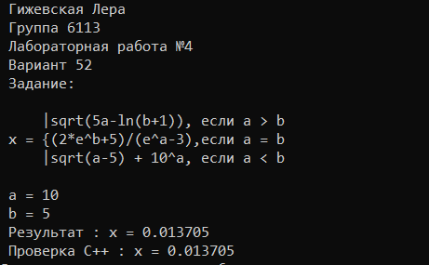

Рисунок 4.2 – Вычисление выражения при a > b

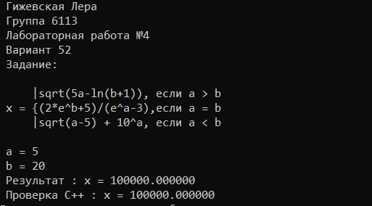

Рисунок 4.3 – Вычисление выражения при a < b

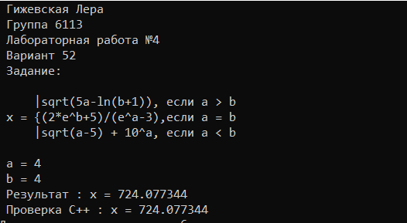

Рисунок 4.4 – Вычисление выражения при a = b

Лабораторная работа 5 «Нахождение корней уравнения методом Ньютона на языке ассемблера»

5.1 Теоретические основы лабораторной работы

5.1.1 Команды языка ассемблера

В лабораторной работе были использованы команды языка ассемблера, приведенные в подразделе 4.1, а также следующие команды [4]:

* XOR ­– исключающее побитовое ИЛИ (xor opr1, opr2);
* CMP – сравнение двух значений (регистр, область памяти, непосредственное значение) с установкой флагов (cmp opr1, opr2);
* DEC – декремент, уменьшение значения операнда на 1 (dec src);
* JL – переход по указанному адресу, если первый из сравниваемых операндов меньше второго (jl addr);
* JLE – переход по указанному адресу, если первый из сравниваемых операндов меньше или равен второму (jle addr);
* FILD – загрузка целочисленного значения в вершину стека (fild src);
* FLDZ – загрузка в вершину стека константы 0 (fldz);
* FSTP – копирование значения из ST(0) в ячейку стека или область памяти, указанную операндом, с выталкиванием ST(0) (fstp dst);
* FSUB – вычитание (fsub st, st(i) или fsub st(i), st; fsub без операндов – вычитание ST(0) из ST(1) с выталкиванием);
* FDIVP – деление с выталкиванием (fdivp st(i), st; результат в ST(i), ST выталкивается);
* FABS – абсолютная величина (модуль) ST(0) (fabs).

5.1.2 Метод Ньютона поиска корней полиномиального уравнения

Метод Ньютона или касательных заключается в том, что если $x_{n}$– некоторое приближение к корню $x_{n}$ уравнения $f\left(x\right)=0$, то следующее приближение определяется как корень касательной к функции $f\left(x\right)$ в точке $x_{n}$.

Уравнение касательной к функции $f\left(x\right)$ в точке $x_{n}$ имеет вид:

$$f^{'}\left(x_{j}\right)=\frac{y-f(x_{n)}}{x-x_{n}}$$

В уравнении касательной положим $y=0$ и $x=x_{n-1}$.

Тогда алгоритм последовательных вычислений состоит в следующем:

$$x_{n+1}=x_{n}-\frac{f(x_{n})}{f^{'}(x_{n})}$$

5.2 Задание

1. В программе необходимо найти с заданной точностью $ε$ корень уравнения $f\left(x\right)=0$ методом Ньютона на языке ассемблера с использованием команд арифметического сопроцессора.
2. Значения переменных передаются в качестве параметров функции.
3. Составить таблицу расчетов корня уравнения на заданном отрезке $[a;b]$ и вывести на экран.
4. Все параметры уравнения имеют тип double.
5. Проверку деления на 0 реализовать также на встроенном ассемблере.
6. Если на заданном интервале $[a;b]$ не найден корень уравнения, то вывести соответствующее сообщение.
7. В качестве комментария к каждой строке необходимо указать, какой промежуточный результат, в каком регистре формируется.
8. В качестве комментария к строкам, содержащим команды сопроцессора, необходимо указать состояние регистров сопроцессора.
9. Результат можно возвращать из функции в вершине стека сопроцессора.

**Условие:** 𝑓(𝑥) = −5 + 30 𝑥 + 39 𝑥2 − 39 𝑥3 − 29 𝑥4 − 47 𝑥5 + 25 𝑥9 + 𝑥10

5.3 Схема алгоритма

На рисунке 5.1 приведена схема алгоритма вычисления корней уравнения методом Ньютона. В начале пользователь вводит с консоли интервал и точность. Затем программа высчитывает корни и выводит на консоль в виде таблицы.

Рисунок 5.1 – Схема алгоритма нахождения корней уравнения методом Ньютона

5.4 Решение

#include <iostream>

using namespace std;

double f(double a, double b, double eps)

{

const int c5 = 5;

const int c30 = 30;

const int c39 = 39;

const int c29 = 29;

const int c47 = 47;

const int c25 = 25;

const int c78 = 78;

const int c117 = 117;

const int c116 = 116;

const int c235 = 235;

const int c225 = 225;

const int c10 = 10;

int error = 0;

__asm {

// st(0) || st(1) || st(2) || st(3) || st(4)

finit; //инициализация сопроцессора

fld a; //a

begin_loop:

//вычисление f(x)

fld st; //x || x

fmul st, st; //x ^ 2 || x

fmul st, st; //x ^ 4 || x

fmul st, st; //x ^ 8 || x

fmul st, st(1); //x ^ 9 || x

fmul st, st(1); //x ^ 10 || x

fld st(1); //x || x ^ 10 || x

fmul st, st; //x ^ 2 || x ^ 10 || x

fmul st, st; //x ^ 4 || x ^ 10 || x

fmul st, st; //x ^ 8 || x ^ 10 || x

fld st(2); //x || x ^ 8 || x ^ 10 || x

fmulp st(1), st; //x ^ 9 || x ^ 10 || x

fild c25; //25 || x ^ 9 || x ^ 10 || x

fmulp st(1), st; //25x ^ 9 || x ^ 10 || x

faddp st(1), st; //x ^ 10 + 25x ^ 9 || x

fld st(1); //x || x ^ 10 + 25x ^ 9 || x

fmul st, st; //x ^ 2 || x ^ 10 + 25x ^ 9 || x

fmul st, st; //x ^ 4 || x ^ 10 + 25x ^ 9 || x

fld st(2); //x || x ^ 4 || x ^ 10 + 25x ^ 9 || x

fmulp st(1), st; //x ^ 5 || x ^ 10 + 25x ^ 9 || x

fild c47; //47 || x ^ 5 || x ^ 10 + 25x ^ 9 || x

fmulp st(1), st; //47x ^ 5 || x ^ 10 + 25x ^ 9 || x

fsubp st(1), st; //x ^ 10 + 25x ^ 9 - 47x ^ 5 || x

fld st(1); //x || x ^ 10 + 25x ^ 9 - 47x ^ 5 || x

fmul st, st; //x ^ 2 || x ^ 10 + 25x ^ 9 - 47x ^ 5 || x

fmul st, st; //x ^ 4 || x ^ 10 + 25x ^ 9 - 47x ^ 5 || x

fild c29; //29 || x ^ 4 || x ^ 10 + 25x ^ 9 - 47x ^ 5 || x

fmulp st(1), st; //29x ^ 4 x ^ 10 + 25x ^ 9 - 47x ^ 5 || x

fsubp st(1), st; //x ^ 10 - ... - 29x ^ 4 || x

fld st(1); //x || x ^ 10 - ... - 29x ^ 4 || x

fmul st, st; //x ^ 2 || x ^ 10 - ... - 29x ^ 4 || x

fld st(2); //x || x ^ 2 || x ^ 10 - ... - 29x ^ 4 || x

fmulp st(1), st; //x ^ 3 || x ^ 10 - ... - 29x ^ 4 || x

fild c39; //39 || x ^ 3 || x ^ 10 - ... - 29x ^ 4 || x

fmulp st(1), st; //39x ^ 3 || x ^ 10 - ... - 29x ^ 4 || x

fsubp st(1), st; //x ^ 10 - ... - 39x ^ 3 || x

fld st(1); //x || x ^ 10 - ... - 39x ^ 3 || x

fmul st, st; //x ^ 2 || x ^ 10 - ... - 39x ^ 3 || x

fild c39; //39 || x ^ 2 || x ^ 10 - ... - 39x ^ 3 || x

fmulp st(1), st; //39x ^ 2 || x ^ 10 - ... - 39x ^ 3 || x

faddp st(1), st; //x ^ 10 - ... + 39x ^ 2 || x

fld st(1); //x || x ^ 10 - ... + 39x ^ 2 || x

fild c30; //30 || x || x ^ 10 - ... + 39x ^ 2 || x

fmulp st(1), st; //30x || x ^ 10 - ... + 39x ^ 2 || x

faddp st(1), st; //x ^ 10 - ... + 30x || x

fild c5; //5 || x ^ 10 - ... + 30x || x

fsubp st(1), st; //x ^ 10 - ... - 5 || x

//вычисление f'(x)

fld st(1); //x || x ^ 10 - ... - 5 || x

fmul st, st; //x ^ 2 || x ^ 10 - ... - 5 || x

fmul st, st; //x ^ 4 || x ^ 10 - ... - 5 || x

fmul st, st; //x ^ 8 || x ^ 10 - ... - 5 || x

fmul st, st(2); //x ^ 9 || x ^ 10 - ... - 5 || x

fild c10; //10 || x ^ 9 || x ^ 10 - ... - 5 || x

fmulp st(1), st; //10x ^ 9 || x ^ 10 - ... - 5 || x

fld st(2); //x || 10x ^ 9 || x ^ 10 - ... - 5 || x

fmul st, st; //x ^ 2 || 10x ^ 9 || x ^ 10 - ... - 5 || x

fmul st, st; //x ^ 4 || 10x ^ 9 || x ^ 10 - ... - 5 || x

fmul st, st; //x ^ 8 || 10x ^ 9 || x ^ 10 - ... - 5 || x

fild c225; //225 || x ^ 8 || 10x ^ 9 || x ^ 10 - ... - 5 || x

fmulp st(1), st; //225x ^ 8 || 10x ^ 9 || x ^ 10 - ... - 5 || x

faddp st(1), st; //10x ^ 9 + 225x ^ 8 || x ^ 10 - ... - 5 || x

fld st(2); //x || 10x ^ 9 + 225x ^ 8 || x ^ 10 - ... - 5 || x

fmul st, st; //x ^ 2 || 10x ^ 9 + 225x ^ 8 || x ^ 10 - ... - 5 || x

fmul st, st; //x ^ 4 || 10x ^ 9 + 225x ^ 8 || x ^ 10 - ... - 5 || x

fild c235; //235 || x ^ 4 || 10x ^ 9 + 225x ^ 8 || x ^ 10 - ... - 5 || x

fmulp st(1), st; //235x ^ 4 || 10x ^ 9 + 225x ^ 8 || x ^ 10 - ... - 5 || x

fsubp st(1), st; //10x ^ 9 - ... - 235x ^ 4 || x ^ 10 - ... - 5 || x

fld st(2); //x || 10x ^ 9 - ... - 235x ^ 4 || x ^ 10 - ... - 5 || x

fld st; //x || x || 10x ^ 9 - ... - 235x ^ 4 || x ^ 10 - ... - 5 || x

fmul st, st; //x ^ 2 || x || 10x ^ 9 - ... - 235x ^ 4 || x ^ 10 - ... - 5 || x

fmulp st(1), st; //x ^ 3 || 10x ^ 9 - ... - 235x ^ 4 || x ^ 10 - ... - 5 || x

fild c116; //116 || x ^ 3 || 10x ^ 9 - ... - 235x ^ 4 x ^ 10 - ... - 5 || x

fmulp st(1), st; //116x ^ 3 || 10x ^ 9 - ... - 235x ^ 4 x ^ 10 - ... - 5 || x

fsubp st(1), st; //10x ^ 9 - ... - 116x ^ 3 || x ^ 10 - ... - 5 || x

fld st(2); //x || 10x ^ 9 - ... - 116x ^ 3 || x ^ 10 - ... - 5 || x

fmul st, st; //x ^ 2 || 10x ^ 9 - ... - 116x ^ 3 || x ^ 10 - ... - 5 || x

fild c117; //117 || x ^ 2 || 10x ^ 9 - ... - 116x ^ 3 x ^ 10 - ... - 5 || x

fmulp st(1), st; //117x ^ 2 || 10x ^ 9 - ... - 116x ^ 3 x ^ 10 - ... - 5 || x

fsubp st(1), st; //10x ^ 9 - ... - 117x ^ 2 || x ^ 10 - ... - 5 || x

fld st(2); //x || 10x ^ 9 - ... - 117x ^ 2 || x ^ 10 - ... - 5 || x

fild c78; //78 || x || 10x ^ 9 - ... - 117x ^ 2 || x ^ 10 - ... - 5 || x

fmulp st(1), st; //78x || 10x ^ 9 - ... - 117x ^ 2 || x ^ 10 - ... - 5 || x

faddp st(1), st; //10x ^ 9 - ... + 78x || x ^ 10 - ... - 5 || x

fild c30; //30 || 110x ^ 9 - ... + 78x || x ^ 10 - ... - 5 || x

faddp st(1), st; //10x ^ 9 - ... + 30 || x ^ 10 - ... - 5 || x

//вычисление f(x) / f'(x)

fdivp st(1), st; //f(x) / f'(x) x

fsub st(1), st; //f(x) / f'(x) x - f(x) / f'(x)

fabs; //| f(x) / f'(x)| x - f(x) / f'(x)

fld eps; //eps | f(x) / f'(x)| x - f(x) / f'(x)

fcomip st, st(1);//сравниваем eps и | f(x) / f'(x)| с выталкиванием и установкой флагов

fxch st(1); //x - f(x) / f'(x) |f(x) / f'(x) |

fstp st(1); //x - f(x) / f'(x) копирование значения из st в st(1) с выталкиванием

ja exit_p; //переход к выходу из программы, если | f(x) / f'(x)| < eps

fld b; //b || x - f(x) / f'(x)

fld a; //a || b || x - f(x) / f'(x)

main_p:

fcomip st, st(2); //сравнение x - f(x) / f'(x) с минимальной границей

ja err; //переход к метке error, если min{ a, b } > x - f(x) / f'(x)

fcomip st, st(1);//сравнение x - f(x) / f'(x) с максимальной границей

jb err; //переход к метке error, если max{ a, b } < x - f(x) / f'(x)

jmp begin_loop; //переход к метке begin_loop;

err:

mov error, 1

exit_p :

}

if (error == 1)

{

throw exception("\nНа заданном промежутке корень не найден.");

}

}

double calc(double a, double b, double eps)

{

double f, d, res = 1;

double x = a;

for (int i = 1; abs(res) > eps; i++)

{

f = pow(x, 10) + 25 * pow(x, 9) - 47 * pow(x, 5) - 29 * pow(x, 4) - 39 * pow(x, 3) + 39 * pow(x, 2) + 30 * x - 5;

d = 10 * pow(x, 9) + 225 * pow(x, 8) - 235 * pow(x, 4) - 116 * pow(x, 3) - 117 * pow(x, 2) + 78 * x + 30;

res = f / d;

printf("%2d%12.5f%20.4f%20.4f%15.10f\n", i, x, f, d, abs(res));

x -= res;

}

return x;

}

int main()

{

setlocale(LC_ALL, "");

cout << "Лабораторная работа №5\nВыполнила: Гижевская Валерия\nГруппа: 6113, вариант 52\n";

cout << "\nЗадание: f(x) = x^10 + 25x^9 - 47x^5 - 29x^4 - 39x^3 + 39x^2 +30x - 5" << endl;

cout << " f'(x) = 10x^9 + 225x^8 - 235x^4 - 116x^3 - 117x^2 + 78x + 30\n" << endl;

cout << "Введите границы промежутка:\n";

double a, b, eps;

cout << "a = ";

cin >> a;

cout << "b = ";

cin >> b;

cout << endl;

cout << "Введите погрешность: ";

cin >> eps;

try

{

cout << "\nРезультат на ассемблере: " << f(a, b, eps) << endl << endl;

cout << "Таблица расчётов корня на промежутке[a, b] уравнения" << endl;

printf("%2s%12s%20s%20s%15s\n", "№", "x", "f(x)", "f'(x)", "Погрешность");

calc(a, b, eps);

cout << endl;

}

catch (exception & e)

{

cout << e.what() << endl << endl;

}

system("PAUSE");

return 0;

}

5.5 Результаты тестирования

Для проверки работоспособности программы были выполнены тесты, результаты которых приведены на рисунках 5.2 – 5.4.

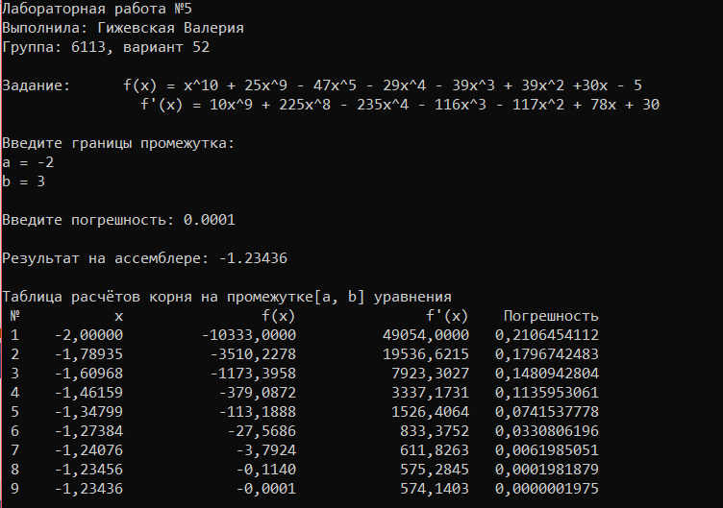

Рисунок 5.2 – Вычисление корней на промежутке [-2; 3]

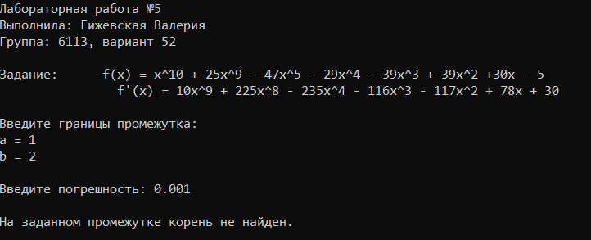

Рисунок 5.3 – Вычисление корней на промежутке [1; 2]

Лабораторная работа 6 «Вычисление определенного интеграла методом Симпсона на языке ассемблера»

6.1 Теоретические основы лабораторной работы

6.1.1 Команды языка ассемблера

В лабораторной работе были использованы команды языка ассемблера, приведенные в подразделах 2.1 и 5.1, а также следующие команды [4]:

* JNE/JNZ – переход по указанному адресу, если не равно или если результат последней операции отличен от 0 (jne addr/jnz addr);
* CALL – вызов подпрограммы по адресу, указанному операндом, при этом параметры берутся из стека (call addr);
* FST – копирование значения из ST(0) в ячейку стека или область памяти, указанную операндом;
* FIADD – целочисленное сложение значения в ST(0) со значением, указанным операндом (fiadd src);
* FIMUL – целочисленное умножение значения в ST(0) на значение, указанное операндом (fimul src).

6.1.2 Метод Симпсона приближенного вычисления определенного интеграла

Если заменить график функции $y=f(x)$ на каждом отрезке $[x_{i-1};x_{i}]$, которые получены после разбиения отрезка интегрирования $[a;b]$ на $2n$ равных частей дугами парабол, то получим формулу приближенного вычисления определенного интеграла $\int_{a}^{b}{f\left(x\right)dx}$.

Разобьем отрезок $[a;b]$ на $2n$ равных частей (отрезков) длиной $h=\frac{b-a}{n}$ точками $a=x_{0}<x_{1}<x_{2}<…<x_{n}<…<x_{2n-1}<x_{2n}=b$, причем $x_{i}=x_{0}+hi, i=\overline{1, n}$. В точках разбиения находим значения подынтегральной функции $y=f(x)$:

$y_{0}=f\left(x_{0}\right), y_{1}=f\left(x_{1}\right), …, y_{2n}=f\left(x_{2n}\right),…,y_{i}=f\left(x_{i}\right), i=\overline{0, 2n}$.

Заменяем каждую пару соседних элементарных криволинейных трапеций с основаниями $h$ одной элементарной параболической трапецией с основанием $2h$.

Расчетная формула парабол (или Симпсона) для этого метода имеет вид:

$$\begin{aligned}\int_{b}^{a}{f(x)}dx≈\frac{h}{3}\left(y_{0}+{4y}_{1}+{2y}_{2}+…+{2y}_{2n-2}+{4y}_{2n-1}+y_{2n}\right)= \\ =\frac{b-a}{6n}[\left(y_{0}+y_{2n}\right)+4\left(y_{1}+y_{3}+…+y_{2n-1}\right)+2(y_{2}+y_{4}+…+y_{2n-2})]\end{aligned}$$

6.2 Задание

1. В программе необходимо вычислить определённый интеграл при заданном числе интервалов N методом Симпсона на языке ассемблера с использованием команд арифметического сопроцессора.
2. Значения переменных передаются в качестве параметров функции.
3. Составить таблицу расчетов вычисления интеграла при заданном числе интервалов N и вывести на экран. Выводить пошаговый расчет интеграла по формуле Симпсона $\int_{b}^{a}{f(x)}dx=\frac{b-a}{6n}[\left(y_{0}+y_{2n}\right)+4\left(y_{1}+y_{3}+…+y_{2n-1}\right)+2(y_{2}+y_{4}+…+y_{2n-2})$.
4. Все параметры уравнения имеют тип double.
5. Проверку деления на 0 реализовать также на встроенном ассемблере.
6. Если не найден корень интеграла, то вывести соответствующее сообщение.
7. В качестве комментария к каждой строке необходимо указать, какой промежуточный результат, в каком регистре формируется.
8. В качестве комментария к строкам, содержащим команды сопроцессора, необходимо указать состояние регистров сопроцессора.
9. Результат можно возвращать из функции в вершине стека сопроцессора.

**Условие: $\int_{1}^{3}{({3x}^{2}-x-1)dx}$**

6.3 Схема алгоритма

На рисунке 6.1 приведена схема алгоритма вычисления определённого интеграла методом Симпсона при заданном числе интервалов. В начале пользователь вводит с консоли количество интервалов. Затем программа высчитывает интеграл по формуле и выводит его пошаговый расчет на консоль в виде таблицы.

Схема алгоритма оформляется в виде рисунка по ГОСТу [3].

Рисунок 6.1 – Схема алгоритма название алгоритма

6.4 Решение

#include <iostream>

using namespace std;

double integral_asm(double a, double b, int n) {

printf("%3s%14s%20s%15s%20s\n", "i", "x", "f(x)", "Коэф.", "Сумма");

int N = 2 * n, i, k;

const int c3 = 3;

double x, f, _sum;

__asm {

; //st(0) || st(1) || st(2) || st(3) || st(4)

finit; //инициализация сопроцессора

xor esi, esi; //esi = 0

mov edi, N; //edi = 2n

fldz; //sum = 0

fld a; //a || sum = 0

fld b; //b || a || sum = 0

fsub st, st(1); //b - a || a || sum = 0

fidiv N; //(b - a) / 2n || a || sum = 0

fxch; //x = a || (b - a) / 2n = h || sum = 0

begin_loop:

mov i, esi; //i = esi;

fst x; //x = st(0)

fld st; //x || x || h || sum

fmul st, st; //x*x || x || h || sum

fild c3; //3 || x*x || x || h || sum

fmulp st(1),st; //3 * x*x || x || h || sum

fsub st, st(1); //3 * x*x - x || x || h || sum

fld1; //1 || 3 * x*x - x || x || h || sum

fsubp st(1), st;//3 * x*x - x - 1 || x || h || sum

fst f; //f = st(0)

mov k, 1; //k = 1

or esi, esi; //сравниваем номер с 0

je sum; //если равны, то k = 1, переходим к метке sum

cmp esi, edi; //сравниваем номер и 2n

je sum; //если номер = 2n, то k = 1, переходим к метке sum

test esi, 1; //проверяем номер на четность

jne odd; //если номер нечетный, переход к метке odd

mov k, 2; //k = 2

jmp sum; //переходим к метке sum

odd :

mov k, 4; //k = 4

jmp sum; //переходим к метке sum

sum :

fimul k; //k * (3 * x* x - x - 1) || x || h || sum

faddp st(3), st;//x || h || sum + k * (3 * x * x - x - 1)

fld st(2); //sum || x || h || sum

fstp _sum; //_sum = st(0)

}

printf("%3i%14.6f%20.6f%15i%20.6f\n", i, x, f, k, _sum);

__asm {

inc esi; //esi++

fadd st, st(1); //x + h || h || sum

cmp esi, edi; //сравниваем номер и 2n

jle begin_loop; //если меньше или равно, продолжаем цикл

fstp st; //h || sum

fmul; //sum* h

fidiv c3; //sum* h / 3

}

}

double integral_cpp(double a, double b, int n) {

n = 2 * n;

double h = (b - a) / n, x = a, f;

double result = 0;

int k;

for (int i = 0; i <= n; i++) {

if (i == 0 || i == n)

{

k = 1;

}

else if (i % 2 == 0)

{

k = 2;

}

else

{

k = 4;

}

f = 3 * x * x - x - 1;

result += k * f;

x += h;

printf("%5i%14.6f%20.6f%15.1i%20.6f\n", i, x, f, k, result);

}

return (h * result) / 3;

}

int main()

{

setlocale(LC_ALL, "");

cout << "Лабораторная работа №6 || Выполнила: Гижевская Валерия || Группа: 6113-020302D || Вариант 30" << endl

<< "Вычисление определенного интеграла функции 3x^2 - x - 1 от x = 1 до 3" << endl << endl

<< "Введите количество интервалов: ";

int n;

cin >> n;

try {

cout << endl << "Результат (ассемблер): " << integral_asm(1, 3, n) << endl << endl;

printf("%5s%14s%20s%15.1s%20s\n", "i", "x", "f(x)", "k", "сумма");

cout << endl << "Результат (C++): " << integral_cpp(1, 3, n) << endl;

}

catch (exception & e) {

cout << "Ошибка: " << e.what() << endl;

}

system("PAUSE");

return 0;

}

6.5 Результаты тестирования

Для проверки работоспособности программы были выполнены тесты, результаты которых приведены на рисунке 6.2 и 6.3.

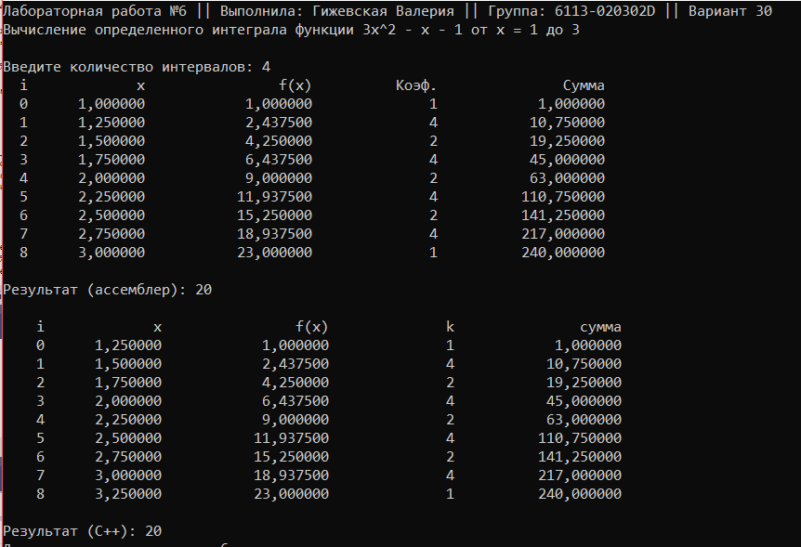  
Рисунок 6.2 – Вычисление интеграла с четырьмя интегралами

Рисунок 6.3 – Вычисление интеграла с трем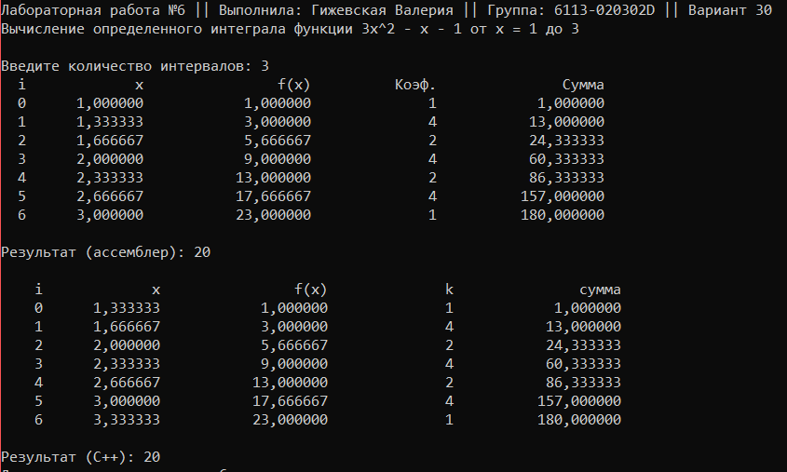я интегралами

Лабораторная работа 7 «Вычисление суммы ряда на языке ассемблера»

7.1 Теоретические основы лабораторной работы

7.1.1 Команды языка ассемблера

В лабораторной работе были использованы команды языка ассемблера, приведенные в подразделе 6.1, а также следующие команды [4]:

* FADD – сложение (fadd st, st(i) или fadd st(i), st; fadd без операндов – сложение ST(1) и ST(0) с выталкиванием);
* FSUBR – реверсивное вычитание (fsubr st, st(i) или fsubr st(i));
* FISUB – целочисленное вычитание значения, указанного операндом, из значения ST(0) (fisub src);
* FIMUL – целочисленное деление значения в ST(0) на значение, указанное операндом (fidiv src).

7.1.2 Числовые ряды и рекуррентное вычисление их сумм

В лабораторной работе используется рекуррентный способ вычисления числового ряда $\sum_{n=n_{0}}^{∞}{s_{n}}$, заключающийся в том, что каждый следующий член ряда вычисляется относительно предыдущего через коэффициент, зависящий от номера итерации. Формулу коэффициента $k_{n}$ можно получить делением формулы $s_{n+1}$ на формулу $s_{n}$. Первый ненулевой член ряда вычисляется отдельно, последующие – через коэффициент $k$: $s_{n+1}=s_{n}∙k_{n}$.

7.2 Задание

1. В программе необходимо реализовать функцию определения значения некоторой элементарной функции $y$, зависящей от аргумента $x$, на языке ассемблера с использованием команд арифметического сопроцессора.
2. Функция вычисляется в виде суммы ряда. Вычисления прекращаются если $\left|s_{k+1}-s_{k}\right|≤ε$, где $s_{k+1}$– последующий член ряда; $s_{k}$– предыдущий член ряда. Кроме того, на случай плохой сходимости следует ограничить количество слагаемых сверху некоторым наперёд заданным $N$, т.е. выход их вычислительной процедуры может произойти не по условию $\left|s_{k+1}-s_{k}\right|≤ε$, а по условию $k>N$. Значение функции и количество итераций вывести для контроля на экран.
3. Значение параметров $x$, $ε$ и $N$ передаются в качестве аргументов функции.
4. Необходимо определить достигнутую погрешность, вычислив отклонение аналитического значения от значения, вычисленного с помощью ряда. Значение погрешности также вывести для контроля на экран.
5. В качестве комментария к строкам, содержащим команды сопроцессора, необходимо указать состояние регистров сопроцессора.

|  |  |
| --- | --- |
| Условие: | $$\sum_{n=2}^{∞}{\left(\frac{n+{(-1)}^{n}}{n(n-1)}\right)x^{n}}$$ |

7.3 Схема алгоритма

На рисунке 7.1 приведена схема алгоритма вычисления суммы ряда. В начале пользователь вводит переменную x и количество членов ряда. Далее мы находим первый член ряда, затем по заданной в условии формуле программа вычисляет коэффициент, с помощью которого находится следующий член ряда. После чего предыдущий и текущий члены ряда суммируются. Данный процесс повторяется, пока не находится конечная сумма ряда. Результат выводится на консоль.

Схема алгоритма оформляется в виде рисунка по ГОСТу [3].

Рисунок 7.1 – Схема алгоритма название алгоритма

7.4 Решение

#include <math.h>

#include <iomanip>

#include <iostream>

using namespace std;

void calc_asm(double x, int N)

{

const int c2 = 2;

const float c15 = 1.5;

int n = 2;

double sum = 0;

double curr;

bool success = false;

__asm {

finit; //инициализация сопроцессора

fld sum; //sum

fld x; //x || sum

fmul st, st; //x^2 || sum

fld c15; //1.5 || x^2 || sum

fmulp st(1), st; //1.5 * x^2 || sum

fst curr;

fadd st(1), st; //curr || sum + curr

}

do {

double prev;

double eps;

double k;

__asm

{

fst prev //сохранение вершины стека в память (prev = curr)

mov ecx, N //ecx = N

fild n; //n || curr || sum

fild n; //n || n || curr || sum

fld1; //1 || n || n || curr || sum

faddp st(1), st; //n + 1 || n || curr || sum

fxch st(1); //n || n + 1 || curr || sum

fld1; //1 || n || n + 1 || curr || sum

fsubp st(1), st; //n - 1 || n + 1 || curr || sum

fld x; //x || n - 1 || n + 1 || curr || sum

fmulp st(1), st; //x * (n - 1) || n + 1 || curr || sum

fdivrp st(1), st; //x*(n-1)/(n+1) || curr || sum

test n, 1; //проверяю n на четность

jnz if_n_nechet; //переход на метку, если n нечетный

fild n; //n || x*(n-1)/(n+1) || curr || sum

fild n; //n || n || x*(n-1)/(n+1) curr || sum

fld1; //1 || n || n || x*(n-1)/(n+1) || curr || sum

faddp st(1), st; //n + 1 || n || x*(n-1)/(n+1) curr || sum

fdivp st(1), st; //n/(n+1) || x*(n-1)/(n+1) || curr || sum

fmulp st(1), st; //(n/(n+1))*x*(n-1)/(n+1)) || curr || sum

jmp if_n_chet;

if_n_nechet: //x*(n-1)/(n+1) || curr || sum

fild n; //n || x*(n-1)/(n+1) || curr || sum

fld1; //1 || n || x*(n-1)/(n+1) || curr || sum

fsubp st(1), st; //n-1 || x*(n-1)/(n+1) || curr || sum

fild n; //n || n-1 || x*(n-1)/(n+1) || curr || sum

fld1; //1 || n || n-1 || x*(n-1)/(n+1) || curr || sum

fld1; //1 || 1 || n || n-1 || x*(n-1)/(n+1) || curr || sum

faddp st(1), st; //2 || n || n-1 || x*(n-1)/(n+1) || curr || sum

faddp st(1), st; //n+2 || n-1 || x*(n-1)/(n+1) || curr || sum

fdivrp st(1), st; //n+2/(n-1) || x*(n-1)/(n+1) || curr || sum

fmulp st(1), st; //(n+2/(n-1))*x*(n-1)/(n+1)) || curr || sum

if_n_chet:

fst k;

fmulp st(1), st; //curr * k || sum

fst curr;

fadd st(1), st; //curr || sum + curr

fxch st(1); //sum || curr

fst sum; //sum || curr

fxch st(1); //curr || sum

fld curr; //curr || curr || sum

fld prev; //prev || curr || curr || sum

fsubp st(1), st; //curr - prev || curr || sum

fabs; //|curr - prev| || curr || sum

fstp eps;

inc n; //n ++;

mov edx, n;

cmp ecx, edx;

jg exit_1;

jmp exit_2;

exit_2:

mov success, 1

exit_1 :

}

cout << setw(3) << (n - 1) << " " << setw(3) << (n - 1) << " " << setw(12) << setprecision(6) << prev << " " << setw(12) << setprecision(6) << curr << " " << setw(5) << setprecision(6) << k << " " << setw(7) << setprecision(6) << eps << " " << fixed << setw(12) << setprecision(6) << sum << " " << endl;

} while (!success);

cout << endl << "Ответ: " << setprecision(6) << sum << endl;

}

void check(double x, int N) {

double eps;

double curr;

curr = 1.5 * pow(x,2);

double sum = curr;

double prev;

double k;

double n = 2;

do {

prev = curr;

k = (x * ((n - 1) / (n + 1))) * ((n + 1 + pow(-1, n + 1)) / (n + pow(-1, n)));

curr = prev * k;

eps = abs(curr - prev);

sum = sum + curr;

n++;

cout << setw(3) << (int)(n - 1) << " " << setw(3) << (int)(n - 1) << " " << setw(12) << setprecision(6) << prev << " " << setw(12)

<< setprecision(6) << curr << " " << setw(5) << setprecision(6) << k << " " << setw(7) << setprecision(6) << eps << " "

<< fixed << setw(12) << setprecision(6) << sum << " " << endl;

} while ((n + 1) <= N);

cout << endl << "Ответ: " << setprecision(6) << sum << endl;

}

int main()

{

setlocale(LC_ALL, "");

cout << "Лабораторная работа №7 || Выполнила: Гижевская Валерия || Группа: 6113-020302D || Вариант 30 " << endl << endl;

cout << "Задание: вычислить сумму ряда ((n + (-1)^n)/(n * (n - 1))) * x ^ n по n от 2 до бесконечности" << endl << endl;

double x;

int N;

cout << "Введите x: ";

cin >> x;

do

{

cout << "Введите N: ";

cin >> N;

if (N < 0)

{

cout << "N не может быть отрицательным. Повторите ввод." << endl;

}

} while (N < 0);

N++;

cout << endl << "Результат(ассемблер)" << endl;

cout << setw(3) << "№" << " " << setw(3) << "n" << " " << setw(12) << setprecision(6) << "Sn" << " "

<< setw(12) << setprecision(6) << "Sn+1" << " " << setw(8) << setprecision(6) << "k" << " " << setw(8) << setprecision(6) << "eps" << " "

<< fixed << setw(12) << setprecision(6) << "Сумма" << " " << endl;

calc_asm(x, N);

cout << endl << "Проверка(С++" << endl;

cout << setw(3) << "№" << " " << setw(3) << "n" << " " << setw(12) << setprecision(6) << "Sn" << " "

<< setw(12) << setprecision(6) << "Sn+1" << " " << setw(8) << setprecision(6) << "k" << " " << setw(8) << setprecision(6) << "eps" << " "

<< fixed << setw(12) << setprecision(6) << "Сумма" << " " << endl;

check(x, N);

cout << endl;

system("PAUSE");

return 0;

}

7.5 Результаты тестирования

Для проверки работоспособности программы были выполнены тесты, результаты которых приведены на рисунке 7.2 и 7.3.

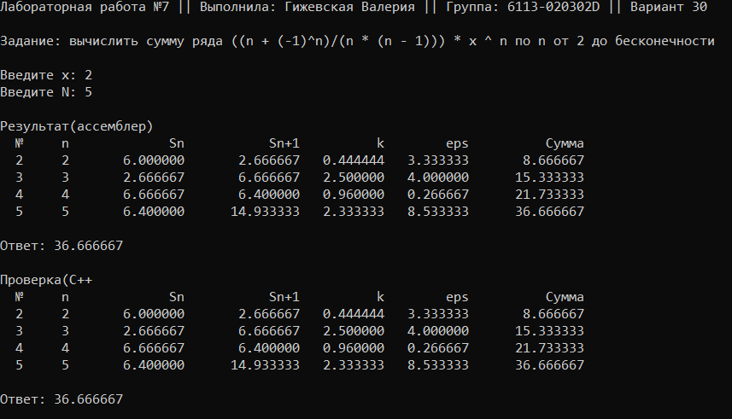  
Рисунок 7.2 – Вычисление суммы ряда при х = 1 и N = 5

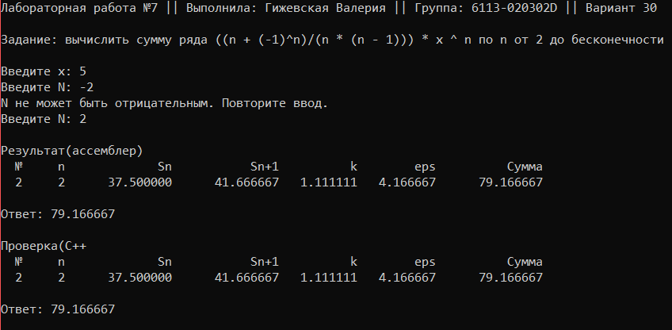  
Рисунок 7.3 – Вывод ошибки при неправильном вводе N

Список использованных источников

1. Зеленко Л.С. Методические указания к лабораторной работе № 1 «Арифметические и логические команды в ассемблере»/ Л.С. Зеленко, Д.С. Оплачко. Самара: изд-во СГАУ, 2015. 24 с.
2. Зеленко Л.С. Методические указания к лабораторной работе № 2 «Арифметические команды и операторы условного перехода» /Л.С. Зеленко, Д.С. Оплачко. Самара: изд-во СГАУ, 2015. 24 с.
3. Оплачко Д.С. Методические указания к лабораторной работе № 3 «Работа с массивами и стеком на языке Assembler»/ Д.С. Оплачко, Л.С. Зеленко. Самара: изд-во СГАУ, 2012. 19 с.
4. Оплачко Д.С. Методические указания к лабораторной работе № 4 «Работа с математическим сопроцессором в среде Assembler» / Д.С. Оплачко, Л.С. Зеленко. Самара: изд-во СГАУ, 2012. 19 с.
5. ГОСТ 19.701-90 (ИСО 5807-85). ЕСПД. Схемы алгоритмов, программ, данных и систем. Условные обозначения и правила выполнения. Введ. 1990-01-01. М.: Изд-во стандартов, 1991. 26 с.
6. СТО 02068410-004-2018. Общие требования к учебным текстовым документам: методические указания [Электронный ресурс]. URL: https://ssau.ru/docs/sveden/localdocs/STO_SGAU_02068410-004-2018.pdf (дата обращения: 20.04.2019).